Gemeindesaal Grunbach
Das Gemeindezentrum befindet sich unterhalb der Kirche St. Michael

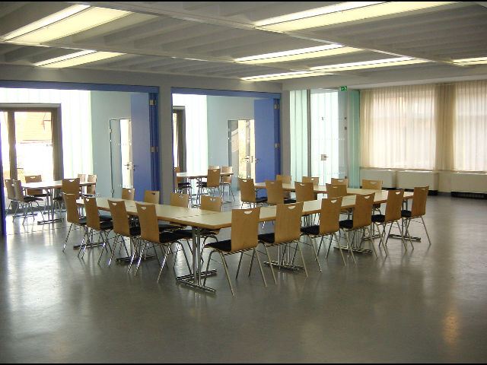
St. Michael mit Gemeindezentrum
Grunbach-Süd
Goethestr. 1
Ausfahrt B29 Grunbach Süd,
vom Zubringer nach rechts über
die Rems und die Bahnstrecke
in die Brückenstraße, an der
Kreuzung halblinks weiter in
die Goethestraße

